فایل های تغییر داده شده برای اضافه کردن سیستم کال ها:

Syscall.h:

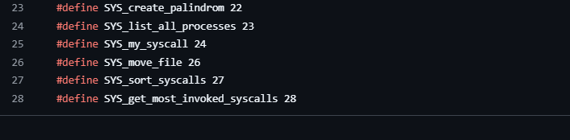

Syscall.c

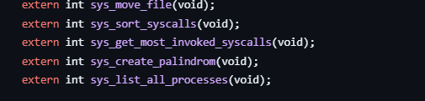

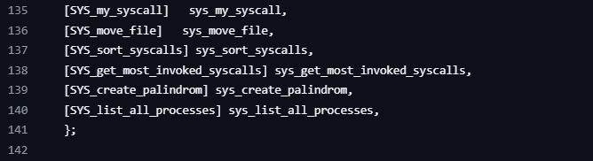

Usys.s

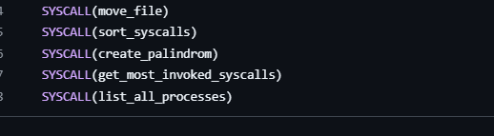

User.h:

